**中煤矿山建设集团有限责任公司**

**2021年校园招聘简章**

**一、公司简介**

中煤矿山建设集团有限责任公司，是一家跨行业、多元化经营的大型企业集团，由中煤第三建设（集团）有限责任公司和中煤特殊凿井（集团）有限责任公司合并而成，主要从事各类矿山工程建设及其生产运营服务、建筑、机电、市政公用、公路、地铁、隧道、铁路等基础设施建设以及地产、园林绿化等，是我国矿山建设中的领军企业。  
  集团总资产280亿元，年营业收入150亿元，在职职工13000人，专业技术人员3500余人，一、二级建造师900余人，设备14000台套，总价值30亿元。市场份额、综合实力、科研能力连续14年在中国矿山建设行业中遥遥领先,安徽省省属企业综合实力排名前10位。具有矿山工程施工、道桥工程施工总承包特级资质和房屋建筑、市政公用、机电安装一级总承包资质以及铁路、隧道、公路、公路路基、桥梁、钢结构、土石方等施工资质、具有进出口经营权。拥有国家认定技术中心、国家工程实验室和博士后科研工作站，通过了“三标一体”管理体系认证。获国家发明奖和国家科技进步奖21项，国家发明专利及实用新型专利313项，国家级工法11项、省部级工法64项，参与了18项国家和行业规范标准的编制及修订。

成立60年来，集团足迹遍布20多个省、市、自治区及蒙古、土耳其、巴基斯坦、老挝、印度、越南、柬埔寨等国，有着丰富的工程施工经验、PPP项目建设经验及国际项目管理经验，并以优质、高效、绿色环保的施工产品赢得了国内外业主的广泛赞誉。集团在矿山建设领域保持着5项世界纪录和38项中国纪录，荣获省部级以上优质工程奖242项，其中中国建设工程最高质量奖“鲁班奖”6项、国家优质工程奖5项、中国煤炭行业工程质量最高奖“太阳杯”79项，多次被评为全国守合同重信用单位、全国优秀施工企业、全国煤炭行业优秀企业、中国工程建设社会信用“AAA”级企业、中国工程建设诚信典型企业、全国建筑业科技进步与创新先进企业、中国建筑业竞争力百强企业、全国设备管理先进单位、全国五一劳动奖状、全国安康杯竞赛优胜企业等荣誉称号。

中煤矿山建设集团有限责任公司始终贯彻“以人为本，人才强企”的战略理念，高度重视人才的引进与培养，努力为广大专业技术人才创造良好的工作环境和广阔的才华施展平台，真正实现企业发展与个人事业有成的双赢。

**二、招聘需求**

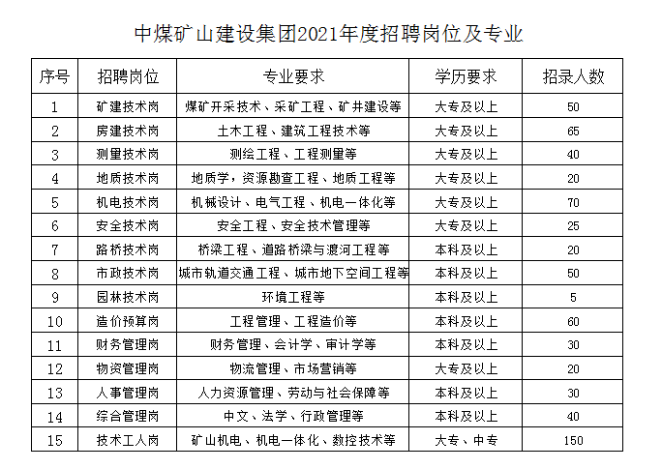

**三、基本条件**

（1）2021年应届毕业的全日制（全国统考）普通高等教育大专及以上学历；

（2）遵守国家法律法规，具有良好的思想品德，爱岗敬业，所学专业基础扎实，认同诚信为本、创新为魂的企业核心价值观，身体健康，无不良记录。

**四、薪资福利**

见习期保底工资：根据岗位核定工资。转正后年平均收入8至12万。

全面福利=五险一金、学习晋升、荣誉表彰、节日关爱、健康关怀、综合福利。

对集团紧缺专业的应届毕业生发放安家费，标准为1至7万元。

**三、应聘方式**

1、登陆集团招聘网站，关注集团空中宣讲会，投递简历。

招聘网址：http://ccmc2021.zhaopin.com/

2、手机扫描二维码登陆，一键投递。



3、联系方式

集团总部地址：安徽省合肥市政务区习友路898号中煤矿建大厦

集团网址：[www.ccmcgc.com](http://www.ccmcgc.com)

联系人：卢先生，邮箱：ZMKJ_HRZP@126.com，联系电话：0551-63675283，18605571949。